Дни недели | Уважаемые родители!  Предлагаем Вам для совместных занятий с ребенком план на неделю с 6 мая по 15 мая в соответствии с образовательной программой  Тема недели: «День Победы»
Среда 06.05.2020 | Музыка по плану музыкального руководителя  http://dou52.edu-nv.ru/chem-zanyat-sebya-i-nashikh-detej  Образовательная область: Познавательное развитие (Формирование элементарных математических представлений)  Тема: Работа по закреплению пройденного материала  Закрепить:  решение арифметической задачи; решение примеров.  - измерение линейкой.  - умение ориентировку на листе бумаги; - работать в тетради самостоятельно.  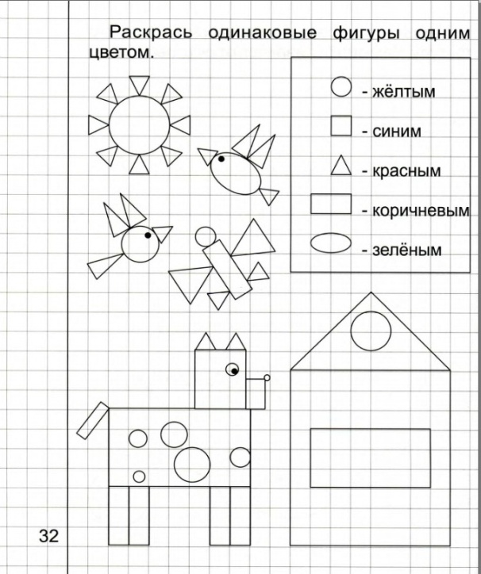  Рисование по плану воспитателя по изобразительной деятельности  http://dou52.edu-nv.ru/chem-zanyat-sebya-i-nashikh-detej
Четверг 07.05.2020 | Образовательная область: Речевое развитие (Развитие речи)  Тема: Продолжать упражнять детей в согласовании слов в предложении; помогать правильно строить сложноподчиненные предложения, использовать языковые средства для соединения их частей; совершенствовать фонематический слух.  Составить предложения по схемам  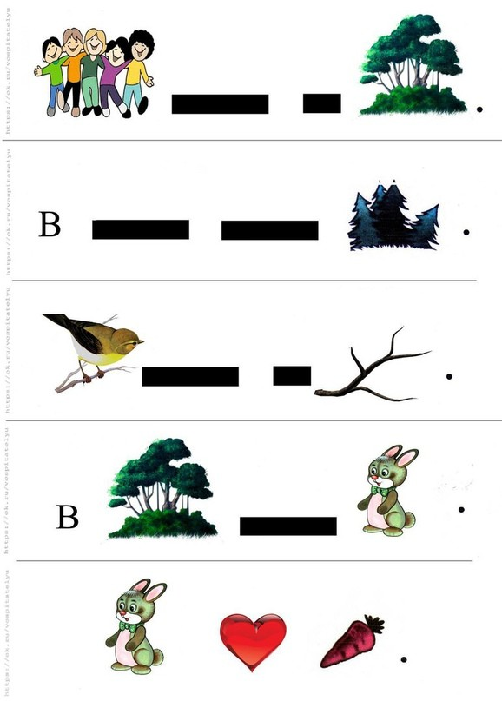
Пятница 08.05.2020 | Образовательная область: Речевое развитие (Обучение грамоте)  Цель: Совершенствование умения анализировать предложение и составлять его из букв. Знакомство с буквой В,Ф.. Овладение послоговым и слитным способами чтения. Развитие способности называть слова с заданным звуком  https://www.youtube.com/watch?v=RVLoJHb0FJw  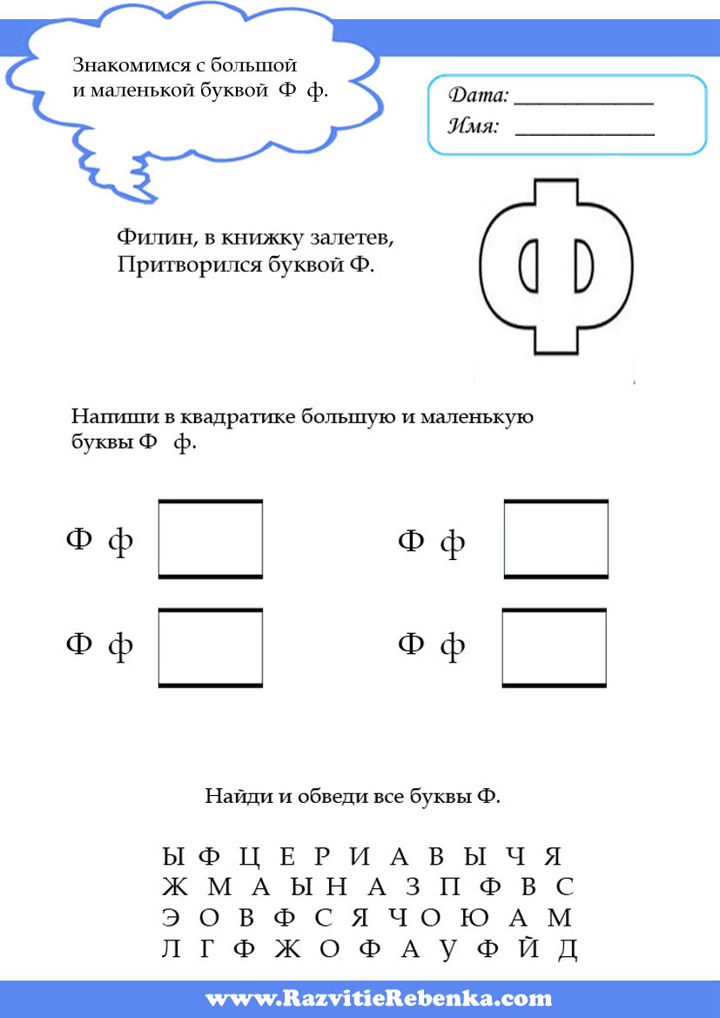  Бассейн по плану инструктора по плаванию  http://dou52.edu-nv.ru/chem-zanyat-sebya-i-nashikh-detej
Вторник 12.05.2020 | Образовательная область: Познавательное развитие (Ознакомление с окружающим миром)  Тема:  Дидактическая игра «Угадай, где находится звук?»  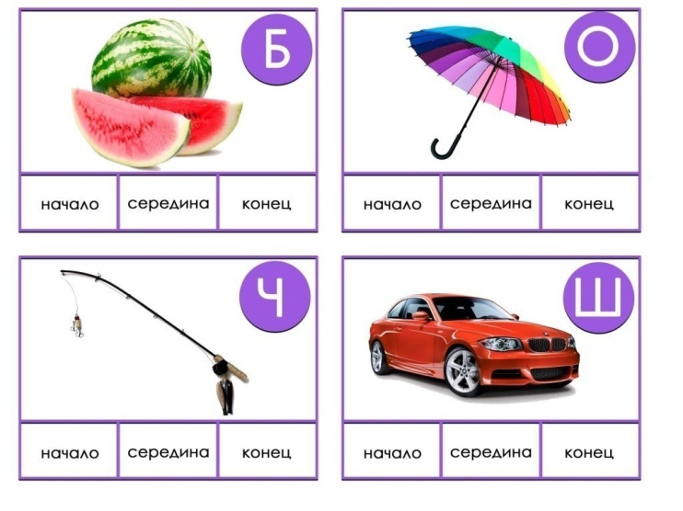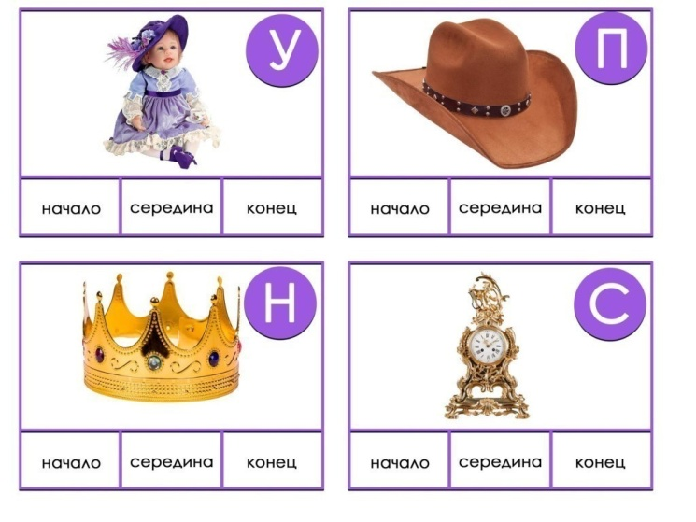  Совершенствование умения анализировать предложение и составлять его из букв. Знакомство с буквой В,Ф.. Овладение послоговым и слитным способами чтения. Развитие способности называть слова с заданным звуком  https://www.youtube.com/watch?v=RVLoJHb0FJw  Образовательная область: Познавательное развитие (Конструирование)  Тема: Солдатские письма  Формировать умение изображать полученные впечатления от праздника через моделирование из бумаги в технике оригами.  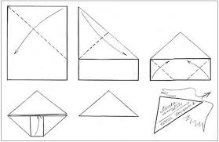
Среда 13.05.2020 | Образовательная область: Познавательное развитие (Формирование элементарных математических представлений)  Тема: Работа по закреплению пройденного материала  Закрепить:  решение арифметической задачи; решение примеров.  - измерение линейкой.  - умение ориентировку на листе бумаги; - работать в тетради самостоятельно.  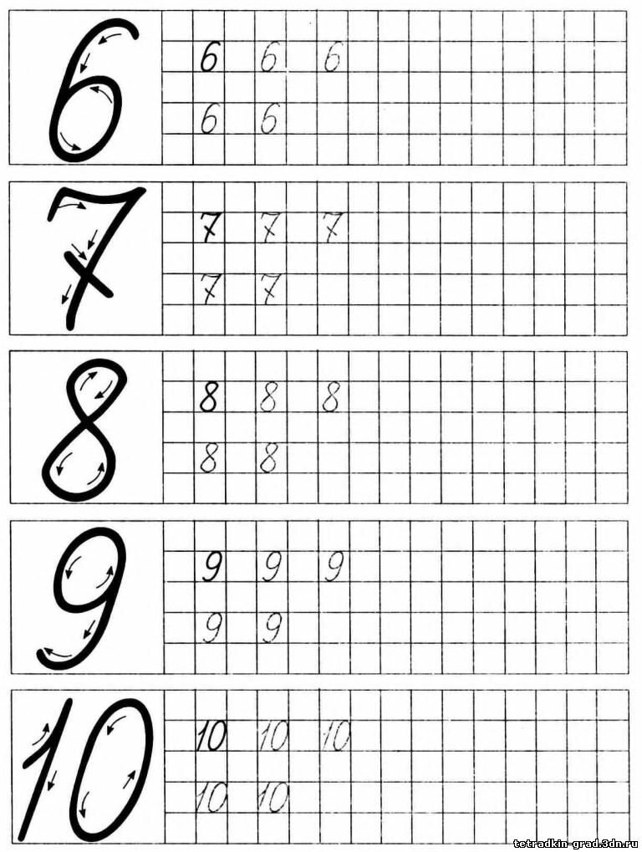  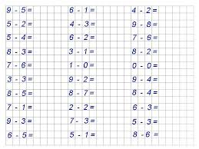  Музыка по плану музыкального руководителя  http://dou52.edu-nv.ru/chem-zanyat-sebya-i-nashikh-detej
Четверг 14.05.2020 | Образовательная область: Речевое развитие (Развитие речи)  Цель: Продолжать упражнять детей в согласовании слов в предложении; помогать правильно строить сложноподчиненные предложения, использовать языковые средства для соединения их частей; совершенствовать фонематический слух.  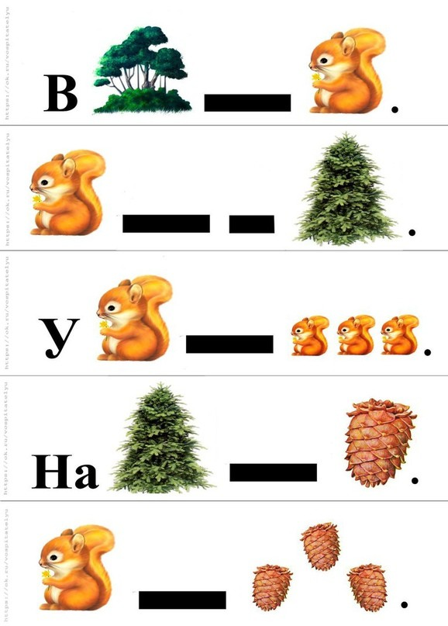
Пятница 15.05.2020 | Образовательная область: Речевое развитие (Обучение грамоте)  Тема: В-Ф  Цель: Совершенствование умения анализировать предложение и составлять его из букв. Знакомство с буквой В,Ф.. Овладение послоговым и слитным способами чтения. Развитие способности называть слова с заданным звуком  https://www.youtube.com/watch?v=RVLoJHb0FJw  Дидактическая игра «Скажи одним словом»  Стол для обеда - какой? (обеденный)  Стол для журналов - какой? (журнальный)  Стол, за которым пишут - какой? (письменный)  Стол для компьютера - какой? (компьютерный)  Шкаф для книг - какой? (книжный)  Шкаф для посуды - какой? (посудный)  Шкаф для одежды - какой? (платяной)  Тумба для обуви - какая? (обувная)  Тумба для белья - какая? (бельевая)  Дидактическая игра «Доскажи словечко»  Если ты захочешь спать, в спальне ждет тебя (кровать)  Как приятно нашей Тане поваляться на (диване)  Чтобы ноги отдохнули, посиди-ка ты на (стуле)  Не страшны морозы, если - ты сидишь в уютном (кресле)  С пирогами чай попьем за обеденным (столом)  Свитер, кофту, теплый шарф аккуратно сложим в (шкаф)

Электронные образовательные ресурсы для дошкольников
http://razigrushki.ru - «РазИгрушки» - сайт для детей и их родителей, которые заботятся о гармоничном развитии и воспитании своих детей.
http://www.baby-news.net – «Baby news» - Огромное количество развивающих материалов для детей, сайт будет интересен и родителям и детям.
http://packpacku.com - детские раскраски, раскраски онлайн, раскраски из цифр, картинки из цифр, детские лабиринты, умелые ручки, развивающие детские онлайн игры, бесплатные онлайн игры для мальчиков и девочек и многое другое для Вашего ребёнка.
http://www.zonar.info - "Оригами - Мир своими руками". Сайт посвящён древнему искусству складывания фигурок из бумаги. Здесь вы найдете схемы и видео схем складывания оригами.
http://www.1umka.ru - «Умка - Детский развивающий сайт». На сайте Вы можете посмотреть как развлекательные, так обучающие детские мультфильмы, скачать сборники, а так же послушать и скачать плюсовки и минусовки детских песен, раскрасить вместе с вашими детьми онлайн раскраски, выбрать понравившиеся вам сценарии праздников, послушать детские сказки и еще многое другое!
http://bukashka.org – «Букашка», сайт для дошкольников. Уроки рисования и музыки, развивающие игры, детские флеш игры и раскраски, потешки, колыбельные, тесты, скороговорки и потешки.
http://pochemu4ka.ru/ - Детский портал «Почемучка». На сайте можно найти много интересного и увлекательного.
http://www.solnet.ee/ - Детский портал «Солнышко». Много интересного материала для родителей, детей и педагогов.
http://eor-np.ru/taxonomy/term/548 - Электронные образовательные ресурсы по тематике дошкольного образования: безопасность, коммуникация, познание, художественное творчество);
http://nachalka.info/preschool?id=1005389 – Сайт «Начальная школа». На сайте размещены развивающие игры и обучающие занятия, которые подходят для детей дошкольного возраста.
http://www.tvoyrebenok.ru/prezentacii_dlya_detey.shtml - Сайт для детей "Твой ребенок" предлагает вам бесплатно скачать детские презентации, которые помогут мамам и педагогам в воспитании ребенка гармонично развитым. Презентации для детей, представленные в разделе, содержат информацию на различную тематику: страны мира, животные и насекомые, фрукты и овощи, математика и многое другое.
http://900igr.net/ - Сайт «900 детских презентаций». 300 флэш-игр и 900 презентаций из раздела "Презентации для дошкольников" будут полезны родителям, которые занимаются ранним развитием своих малышей. Эти файлы доработаны таким образом, чтобы ребёнок с 1 года мог запускать их сам без помощи взрослых.
http://www.i-gnom.ru/games/view_game_cat.php - Сайт «Интернет – гномик». Развивающие игры, представленные на сайте "Интернет - Гномик", помогут в обучении детей навыкам счета, сравнения, познакомят детей с геометрическими понятиями, помогут усвоить алфавит. Также
представлены развивающие игры, которые способствуют развитию мышления, внимания, памяти детей. Все игры запускаются онлайн.
http://www.igraemsa.ru/ - сайт «Играемся». Сайт детских онлайн игр “Играемся”. У нас вы найдёте игры на общее развитие ребёнка, игры на внимание и память, логику и мышление, различные раскраски, пазлы, ребусы, загадки, головоломки, а также многие другие интересные задания.
http://chudesenka.ru/ - сайт «Чудесенка». Увлекательный сайт для детей и родителей. На сайте вы можете послушать детские песни, поиграть с детишками в детские развивающие онлайн игры, посмотреть различные мастер классы на творчество и многое другое.
http://www.umniki21.ru/news.php - Умники 21 (сайт для детей и их родителей) Портал «Умники 21» представляет разносторонние развивающие упражнения для детей дошкольного возраста.
http://www.orljata.ru/index.php - Сайт «Орлята». На сайте размещено множество материала для развития и безопасного досуга детей. Сайт постоянно пополняется новыми сказками, мультфильмами, разукрашками, играми, шутками, стихами и др.
http://www.poznayka.ru/ - Сайт «Познайка». Детский сайт для родителей. Вашего ребёнка ждут развивающие игры, раскраски, аппликации и многое другое.

